
A卷
2015—2016学年第一学期
《高等数学（2-1）》期末考试卷
答案及评分标准
( 工 科 类 )

专业班级
姓 名
学 号
开课系室 基础数学系
考试日期 2016年1月 11 日

题 号 | 一 | 二 | 三 | 四 | 五 | 六 | 七 | 八 | 总 分
本题满分 | 12 | 18 | 18 | 18 | 8 | 12 | 9 | 5
本题得分
阅卷人

注意事项：
1．请在试卷正面答题，反面及附页可作草稿纸；
2．答题时请注意书写清楚，保持卷面清洁；
3．本试卷共八道大题，满分100分；试卷本请勿撕开，否则作废；
4. 本试卷正文共8页。

一．（共3小题，每小题4分，共计12分）判断下列命题是否正确？在
本题满分12分
本题得分
题后的括号内打“√”或“”，如果正确，请给出证明，如果不正确请举一个反例进行说明.

1．函数在内的驻点一定是极值点. （ ）
---------------------------- （ 2分 ）
反例：函数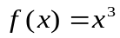在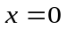处满足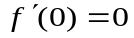，即为驻点，但不是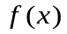在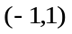内的极值点． ---------------------------- （ 2分 ）

2．反常积分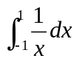是发散的. （ √ ）
---------------------------- （ 2分 ）
证明：由于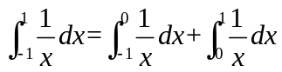，又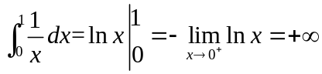，故反常积分发散. ---------------------------- （ 2分 ）

3．设函数、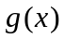在的某邻域内连续，且当时是的高阶无穷小，则当时，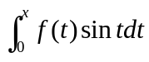是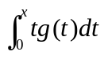的高阶无穷小. （ √ ）
---------------------------- （ 2分 ）
证明：由于当时是的高阶无穷小，即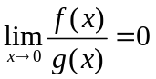，则
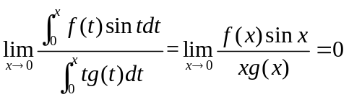，即当时，是的高阶无穷小. ---------------------------- （ 2分 ）

二．（共3小题，每小题6分，共计18分）
本题满分18分
本题得分
1. 求极限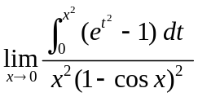.
解：=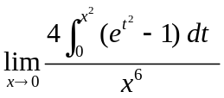 ------------- （ 1分 ）
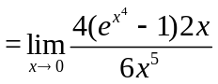 ------------- （ 3分 ）
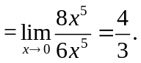 ------------- （ 2分 ）
2. 求由参数方程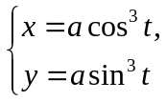所确定的函数的一阶导数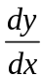及二阶导数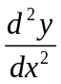.
解：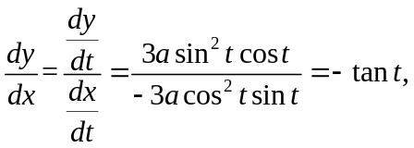 ------------------------- （ 3分 ）
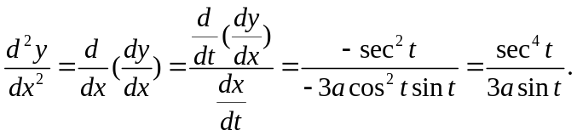 ------------------------ （ 3分 ）

3．设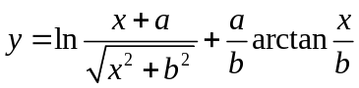，求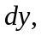（其中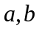为常数，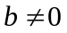）.
解：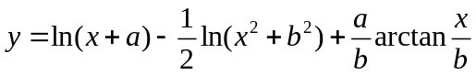，则 ----------------- （ 1分 ）
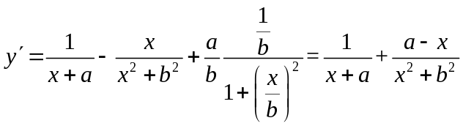，故 ----------------- （ 4分 ）
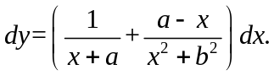 ----------------- （ 1分 ）

三．（共3小题，每小题6分，共计18分）
本题满分18分
本题得分
1．设函数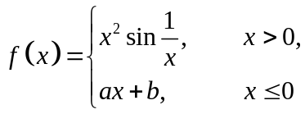在处可导，试确定常数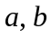的值.
解：由于在点处可导，故点处连续，又 ----------------- （ 1分 ）
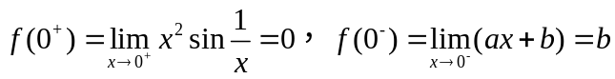，故
由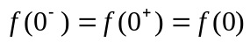，得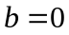. ----------------- （ 2分 ）
又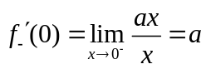，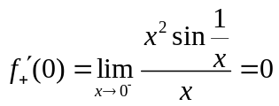， ----------------- （ 2分 ）
由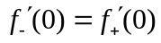，得. ----------------- （ 1分 ）
2．设曲线的方程为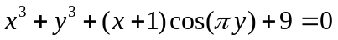，求此曲线在处的法线方程.
解：方程两边对求导，得
， ----------------- （ 3分 ）
又当时，解得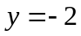，代入上式得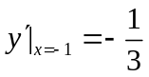，故 ----------------- （ 2分 ）
曲线在处的法线方程为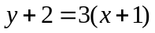，即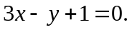----------------- （ 1分 ）

3．试确定曲线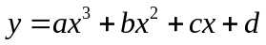中的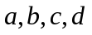，使得在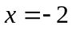处曲线有水平切线，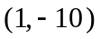为拐点，且点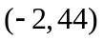在曲线上.
解：由于曲线在处曲线有水平切线，为拐点，
故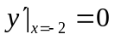，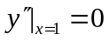， ----------------- （ 2分 ）
又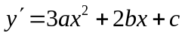，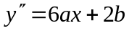，可得
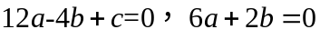， ----------------- （ 1分 ）
又由于为拐点，且点在曲线上，可得
，----------------- （ 2分 ）
联立解得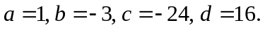 ----------------- （ 1分 ）
四．（共3小题，每小题6分，共计18分）
本题满分18分
本题得分
1．设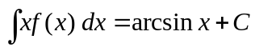，求不定积分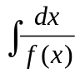.
解：不定积分两边求导得：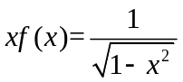，即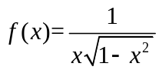，
----------------- （ 3分 ）
故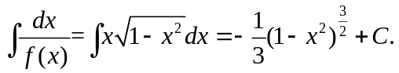 ----------------- （ 3分 ）
2．求定积分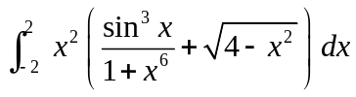.
解：由定积分的对称性质，可得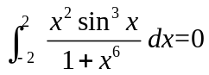， ----------------- （ 2分 ）
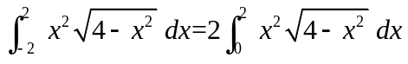，令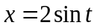，则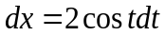，
----------------- （ 1分 ）
且当时，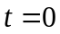，当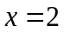时，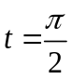，故
------------- （ 2分 ）
故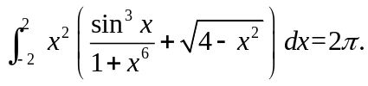 -------------（1分 ）
3．已知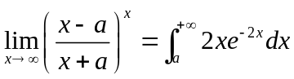，求的值.
解：由于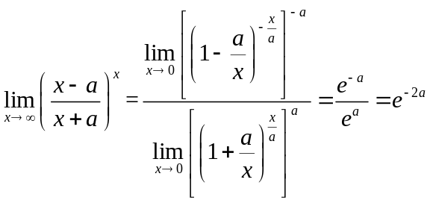， ------------- （ 3分 ）
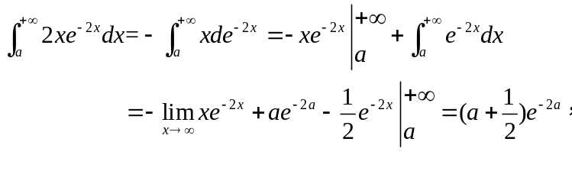 ------------- （ 2分 ）
故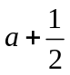=1，得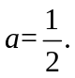 ------------- （ 1分 ）
五．（本题8分）设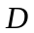为曲线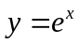与直线，轴、轴所围成的平面图形，求：
本题满分8分
本题得分

(1) 的面积；（4分）
(2) 绕轴旋转一周所得的旋转体体积.（4分）
解：（1）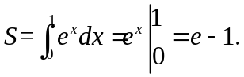 ------------- （ 4分 ）
（2）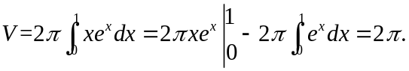 ------------- （ 4分 ）
或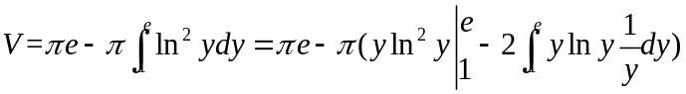
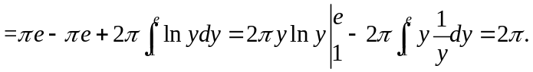

六．（共2小题，每小题6分，共计12分）
本题满分12分
本题得分
1．一等腰梯形闸门，它的两条底边各长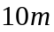和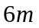，高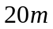，较长的底边与水面相齐，计算闸门的一侧所受到的水压力，其中水的密度为，重力加速度为.
解：建立坐标系（原点在顶端中点，轴竖直向下，轴水平向右），设为水深，选为积分变量，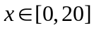， ------------- （ 1分 ）
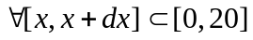，则对应的闸门小窄条上各点处的压强近似为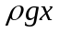，小窄条的面积近似为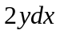， ------------- （ 2分 ）
又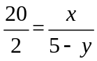，得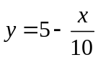，故
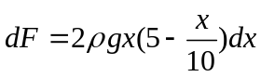， ------------- （ 2分 ）
得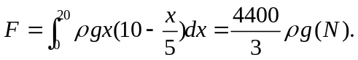 ------------- （ 1分 ）

2．一立体的下部为圆柱体，上部为以圆柱体顶面为底面的半球体，若该物体的体积为常数，问圆柱体的高和底圆半径为多少时，此立体有最小表面积.（常用公式：半径为的球的体积公式为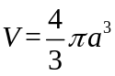，表面积公式为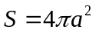.）
解：由于立体表面积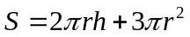， ------------- （ 2分 ）
且满足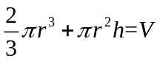，可得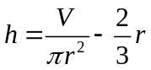，即
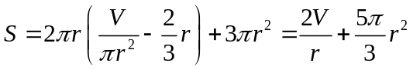， ------------- （ 1分 ）
由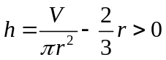，可推知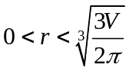，又
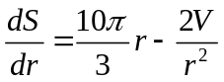，令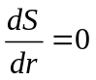，得唯一的驻点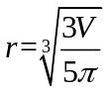，此时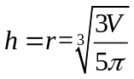，
------------- （ 2分 ）
故由实际问题的意义，可知当时，立体的表面积有最小值. -------- （ 1分 ）

七．（共2小题，共计9分）
本题满分9分
本题得分
1．求微分方程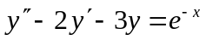的通解.（5分）
解：对应的齐次方程的特征方程为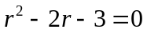，得特征根为
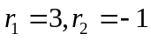， -------- （ 1分 ）
由于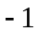为特征单根，故可设方程特解为
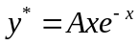，代入方程可得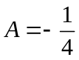，即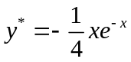，-------- （ 2分 ）
又齐次方程的通解为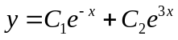，故 -------- （ 1分 ）
所求微分方程的通解为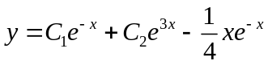. -------- （ 1分 ）

2. 求微分方程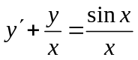的通解. （4分）
解：由通解公式，可得
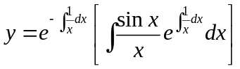 -------- （ 2分 ）
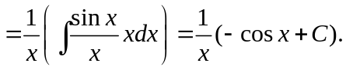 -------- （ 2分 ）

八．（本题5分）设函数在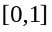上连续，在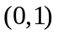内可导且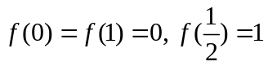，证明：至少存在一点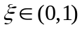，使得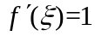.
本题满分5分
本题得分
证明：令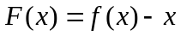， -------- （ 2分 ）
则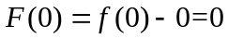，
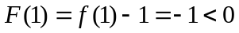，又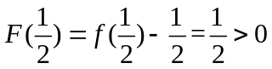，由闭区间上连续函数的零点定理，得存在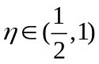，使得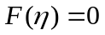， -------- （ 2分 ）
故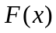在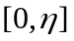上连续，在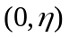上可导，并且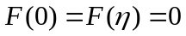，
根据罗尔定理，可得存在一点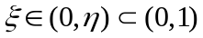，使得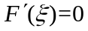，即.
-------- （ 1分）
各章分值分配：
第1章 10分；第2章 22分；第3章 19分； 第4章 6分；第5章 34分；第6章 9分。

